電通二乙微處理器實驗 實驗結報

實驗名稱 | Lab-04
組別 |  | 組員 | 李文韡

- 實驗目的
瞭解七段顯示器之顯示原理
1.共陰極與共陽極七段顯示器之不同
2.如何讓七段顯示器顯示0-F
3.如何控制四合一七段顯示器
4.如何讓四合一七段顯示器顯示四位數字
- 實驗步驟
1.Arduino 接好四合一七段顯示器之電路
2.四合一七段顯示器每隔0.3秒鐘會跳一個數字
，從0000-0059-0100-跳至2359後歸零
- 程式碼
#include"SevSeg.h"
SevSeg sevseg;
byte Min=1;
byte Hour=0;
void setup() {
byte numDigits=4;
byte digitPins[]={5,4,3,2};
byte segmentPins[]={8,9,10,11,12,13,14,15};
sevseg.begin(COMMON_CATHODE,numDigits,digitPins,segmentPins);
sevseg.setBrightness(90);

}

void loop() {
sevseg.setNumber(Hour * 100 + Min, 4);
Min++;
if(Min==60)
{
Min=0;
if(Hour==23)
Hour=0;
else
Hour++;
}
for(int i=0;i<999999;i++)
sevseg.refreshDisplay();
}

#include"SevSeg.h"
SevSeg sevseg;
byte Min=1;
byte Hour=0;
void setup() {
pinMode(6,INPUT);
byte numDigits=4;
byte digitPins[]={5,4,3,2};
byte segmentPins[]={8,9,10,11,12,13,14,15};
sevseg.begin(COMMON_CATHODE,numDigits,digitPins,segmentPins);
sevseg.setBrightness(90);

}

void loop() {
if(digitalRead(6)==HIGH)
Min--;
sevseg.setNumber(Hour * 100 + Min, 4);
Min++;
if(Min==60)
{
Min=0;
if(Hour==23)
Hour=0;
else
Hour++;
}
for(int i=0;i<=999999;i++)
sevseg.refreshDisplay();
}
- 實驗結果及分析

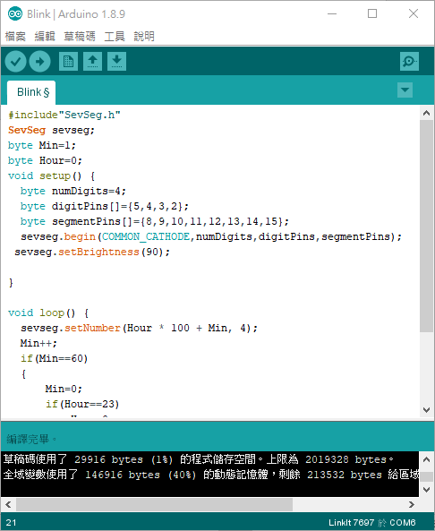
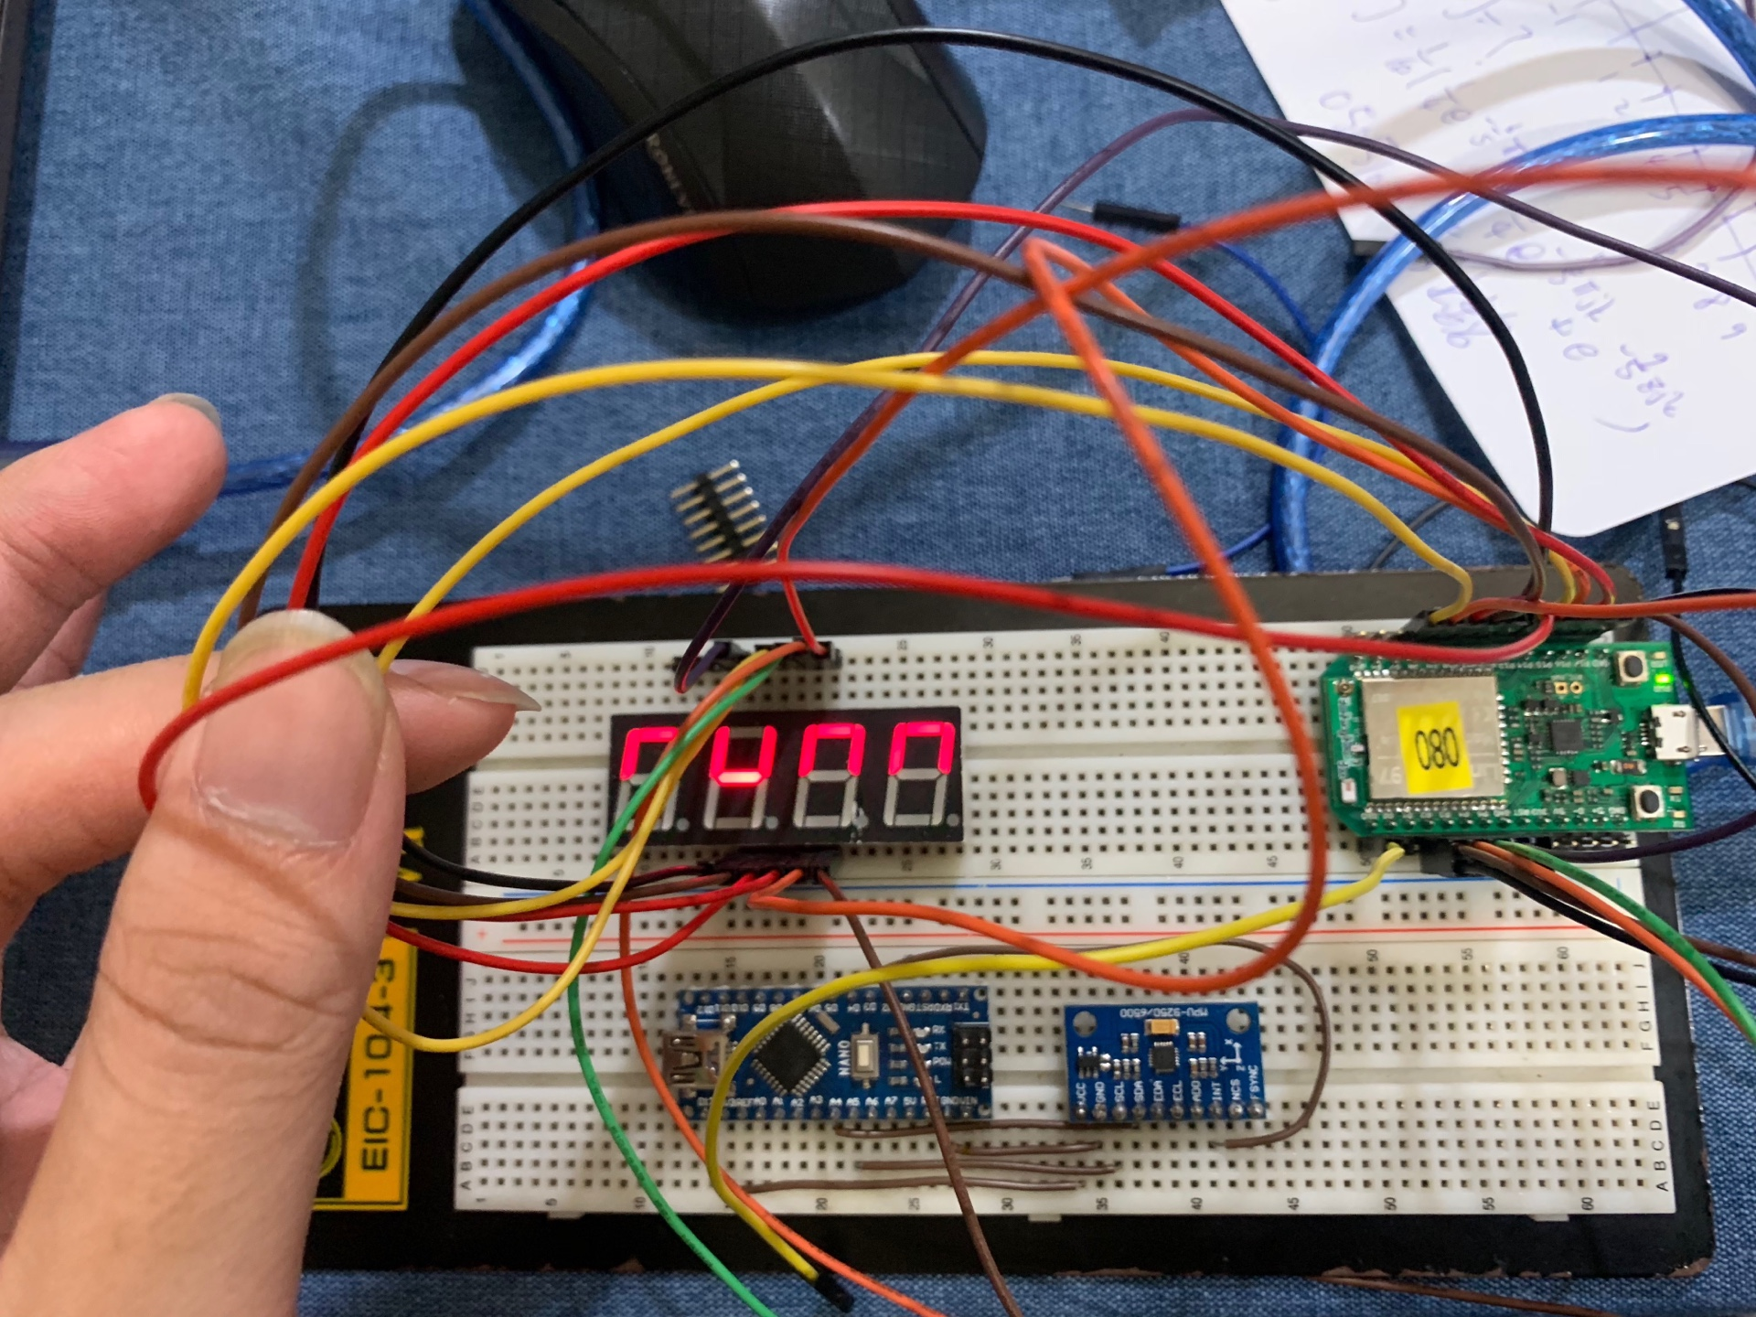
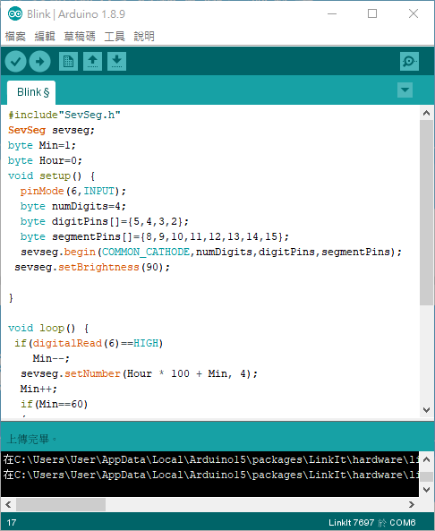
- 心得討論
學到很多

